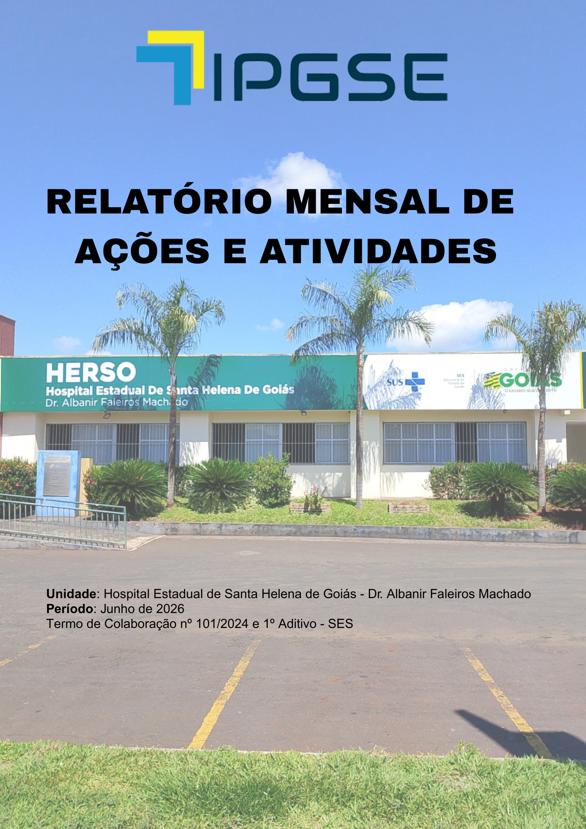
COMPOSIÇÃO DO CONSELHO DE ADMINISTRAÇÃO DA INSTITUIÇÃO
Luiz Egídio Galetti – Presidente do Conselho
Carlos Alberto Brands – Membro
Eduardo Ferreira Fernandes – Membro
Marcelo José Ataídes – Membro
Ricardo Bonacin Pires – Membro
Valdinei Marques Oliveira – Membro
Diógenes Alves Nascimento - Membro

COMPOSIÇÃO DO CONSELHO FISCAL
Membros Titulares:
Cleiber de Fátima Ferreira Lima Gonçalves – Membro
Edson Alves da Silva – Membro
Ana Rosa Bueno – Membro
Membros Suplentes:
Fabrício Gonçalves Teixeira – Membro
Adalberto José da Silva – Membro
Ari Elias Silva Júnior – Membro

COMPOSIÇÃO DA DIRETORIA ESTATUTÁRIA
Aluísio Parmezani Pancracio – Diretor Presidente
Daniel de Albuquerque Pinheiro - Diretor Vice – Presidente
Heliar Celso Milani - Diretor Financeiro
Suzy Siqueira de Souza - Diretor Técnico
Reinaldo Caetano da Silva – Diretor Executivo
Henrique Hiroto Naoe - Diretor Administrativo
Janquiel José Marodin - Diretor de Relações Institucionais
Benjamin José Pinto de Oliveira - Diretor de Desenvolvimento Organizacional

SUPERINTENDÊNCIAS DO IPGSE – UNIDADE GESTORA
Romero Leão Giovannetti – Superintendente Administrativo
Diógenes Alves Nascimento – Superintendente Financeiro
Loianny Severo Soares de Almeira – Diretora de Operações e Logística

COMPOSIÇÃO DA DIRETORIA – UNIDADE GERIDA
UNIDADE HOSPITALAR: HERSO
Ubyratan Gonzaga Coelho – Diretor Geral – Acumulando função de Diretor Técnico
Ariany Cristina Marques Silva – Diretora Administrativa
Lidiane Vieira de Souza da Mota – Gestora de Enfermagem
Tiago Antunes Caixeta – Gerente de Atendimento

SUMÁRIO

1. APRESENTAÇÃO 6
2. IDENTIFICAÇÃO E PERFIL DO HOSPITAL 7
3. INDICADORES ESTATÍSTICOS QUE PERMITAM AVALIAÇÃO QUANTITATIVA E QUALITATIVA DO DESEMPENHO E DO CUMPRIMENTO DAS METAS PACTUADAS 8
3.1 INDICADORES DE PRODUÇÃO 8
3.1.1 Internação (Saídas Hospitalares) 8
3.1.2 Cirurgias Programadas / Eletivas 8
3.1.3 Atendimento Ambulatorial 9
3.1.4 Serviço de Apoio Diagnóstico e Terapêutico - SADT (Externo) 10
3.1.5 Leito dia 10
3.1.6 SADT Interno 10
3.2 INDICADORES DE DESEMPENHO 11
3.2.1 Taxa de Ocupação Hospitalar 11
3.2.2 Média de Permanência Hospitalar (dias) 11
3.2.3 Índice de Intervalo de Substituição (dias) 12
3.2.4 Taxa de Readmissão Hospitalar pelo mesmo CID (em até 29 dias) 12
3.2.5 Taxa de Readmissão em UTI em até 48 horas 12
3.2.6 Percentual de Ocorrência de Glosas no SIH 12
3.2.7 Percentual de Suspensão de Cirurgias Eletivas por condições operacionais 12
3.2.8 Percentual de cirurgias eletivas realizadas com TMAT expirado 12
3.2.9 Percentual de exames de imagem com resultado entregue em até 10 dias. 13
3.2.10 Percentual de casos de doenças/agravos/eventos de notificação compulsória imediata (DAEI) digitados oportunamente 13
3.2.11 Percentual de casos de doenças/agravos/eventos de notificação compulsória imediata (DAEI) investigados oportunamente 13
3.2.12 Taxa de perda financeira por vencimento de medicamentos 13
3.2.13 Taxa de acurácia do estoque 14
3.2.14 Taxa de aceitabilidade das intervenções farmacêuticas 14
4. Ouvidoria 17
5. EVENTOS, AÇÕES E IMPACTOS BENEFICIO SOCIAL 19
6. ASPECTOS FINANCEIROS E CONTÁBEIS 31
6.1 Índice de Eficiência Financeira 31
6.2 Índice Contábil 31
7. IMPACTO BENEFÍCIO SOCIAL 32

APRESENTAÇÃO

Em consonância com o contrato firmado entre a Secretaria de Estado da Saúde de Goiás SES/GO e o Instituto de Planejamento e Gestão de Serviços Especializados (IPGSE), para a gestão e operacionalização do Hospital Estadual de Santa Helena de Goiás Dr. Albanir Faleiros Machado – HERSO sob Aditivo do Termo de Colaboração nº 101/2024 SES, apresenta-se nessa oportunidade o relatório gerencial e de atividades desenvolvidas referente a junho de 2026.
As informações contidas neste relatório são referentes aos atendimentos, atividades, eventos e produção anual da instituição, os dados são extraídos dos mapas estatísticos dos setores e eletronicamente do sistema de gestão hospitalar SoulMV.

MISSÃO:
Prestar assistência hospitalar aos usuários do Sistema Único de Saúde de forma humanizada com segurança e qualidade, visando à satisfação dos clientes.
Visão:
Ser referência no atendimento hospitalar de urgências e emergências em trauma e desenvolvimento profissional, focado na segurança do paciente no Estado de Goiás.
Valores:
Segurança, Humanização, Qualidade e Ética.

IDENTIFICAÇÃO E PERFIL DO HOSPITAL
Nome: Hospital Estadual de Santa Helena de Goiás – Dr. Albanir Faleiros Machado – HERSO
CNES: 6665322
Endereço: Av. Uirapuru s/n – Parque Residencial Isaura
CNPJ: 02.529.964/0014-71
Esfera de Gestão: Órgão Público do Poder Executivo Estadual
Funcionamento da unidade: Urgência e Emergência: 24 horas, 7 dias da semana. Ambulatório: Segunda a sexta-feira, das 07h às 19h
Perfil da unidade: O HERSO é um Hospital Geral de Média e Alta Complexidade, de demanda regulada e/ou referenciada, com leitos cirúrgicos, clínicos e de terapia intensiva (UTI) para atendimento dos pacientes da Macrorregião Sudoeste de Goiás e demais Macrorregiões.
É referência para atendimentos de urgência e emergência em Bucomaxilo, Cirurgia Geral, Clínica Médica, Ortopedia e Traumatologia, Neurologia, Vascular, também realiza atendimentos ambulatoriais nas especialidades de Cirurgia Geral, Ortopedia, Cardiologia, Urologia e Neurologia, assim como serviço de diagnóstico com exames laboratoriais e de imagem (Radiologia, Tomografia e Ultrassonografia).
O HERSO possui leitos gerais, leitos complementares e leitos dia, distribuídos da seguinte forma, totalizando 99:
UNIDADE: | LEITOS:
Clínica Médica Adulto | 12
Clínica Cirúrgica | 53
Unidade de Terapia Intensiva – Adulto | UTI Tipo II | 18
PS – Observação | 06
Box emergência | 06
Leito dia | 04
Tabela 1 - Lista de leitos de Unidades de Internação | Fonte: Termo Aditivo ao Termo de Colaboração nº 101/2024 SES/GO

INDICADORES ESTATÍSTICOS QUE PERMITAM AVALIAÇÃO QUANTITATIVA E QUALITATIVA DO DESEMPENHO E DO CUMPRIMENTO DAS METAS PACTUADAS

3.1 INDICADORES DE PRODUÇÃO

A seguir, apresentam-se as metas de produção contratualizadas no Termo de Colaboração nº 101/2024 - SES/GO e seu 1º e 2 º Termo Aditivo, bem como a quantidade realizada em junho de 2026:

3.1.1 Internação (Saídas Hospitalares)

As saídas hospitalares correspondem às altas hospitalares dos pacientes internados na unidade, incluindo as altas melhoradas e a pedido, transferências externas e óbitos ocorridos no período.

UNIDADES DE INTERNAÇÃO | METAS | REALIZADO
Clínica Cirúrgica | 381 | 376
Clínica Médica Adulto | 82 | 99
Total da meta estabelecida: | 463
Total de saídas – JUNHO |  | 475

3.1.2 Cirurgias Programadas / Eletivas

As cirurgias programadas/eletivas realizadas no HERSO são das especialidades: cirurgia geral, ortopedia, urologia e buco maxilofacial.

QUANTIDADE DE CIRURGIAS | META | REALIZADO
Alto Giro | 100 | 90
Média ou Alta Complexidade | 80 | 108
Alto Custo | 30 | 00
TOTAL REALIZADO: | 210 | 198

3.1.3 Atendimento Ambulatorial

Os atendimentos ambulatoriais médicos correspondem a atendimento de pacientes em primeira consulta, primeira consulta de egresso, interconsulta e consultas subsequentes (retornos). São realizadas também consultas ambulatoriais multiprofissionais e pequenos procedimentos ambulatoriais.
Atendimento Ambulatorial | Meta | Realizado
Consultas Médicas | 1350 | 1.229
Consultas Multiprofissionais | 1550 | 1.924
Pequenos Procedimentos | 40 | 21
Total de Atendimentos Ambulatoriais: | 2.940 | 3.174

Total de Atendimentos Médicos | Meta | Realizado
Total de Atendimentos Médicos | 1350 | 1.229
Especialidades | Meta | Realizado
Cirurgia Geral | 1350 | 345
Cirurgia Vascular | 1350 | 32
Ortopedia/Traumatologia | 1350 | 663
Cardiologia | 1350 | 74
Urologia | 1350 | 90
Neurologia | 1350 | 25
Total de Atendimentos Médicos (meta): | 1350 | 1.229
Neurocirurgia | Sem meta | 6
Clínica Geral | Sem meta | 128
Total de Atendimentos Médicos: |  | 1.363

Especialidades | Meta | Realizado
Enfermagem | 1550 | 1.000
Fisioterapia | 1550 | 256
Psicologia | 1550 | 255
Nutricionista | 1550 | 314
Farmácia | 1550 | 81
Cirurgião Dentista/Buco Maxilo | 1550 | 18
Total de Atendimentos Não Médicos: | 1.550 | 1.924

3.1.4 Serviço de Apoio Diagnóstico e Terapêutico - SADT (Externo)

Corresponde à disponibilização e realização de exames de tomografia e Colangiopancreatografia Retrógrada Endoscópica - CPRE regulados para a Unidade.

Exames | Meta | Realizado
Colangiopancreatografia Retrógrada Endoscópica  CPRE | 3 | 11
Tomografia Computadorizada | 50 | 38
Total: | 53 | 49

3.1.5 Leito dia

O Hospital Dia é disponibilizado aos pacientes que comparecem à Unidade apenas para recebimento de dose esquemática de medicação endovenosa, procedimentos ambulatoriais, pacientes clínicos e/ou cirúrgicos que necessitam de permanecer na Unidade por um período máximo de 12 horas.

TOTAL DE ATENDIMENTOS | Meta | Realizado
TOTAL DE ATENDIMENTOS | 88 | 80

3.1.6 SADT Interno
MOTIVOS | REALIZADOS
Agência Transfusional | 151
Análises Clínicas e Sorologias | 16.262
Anatomia Patológica | 86
Ecocardiograma | 0
Eletrocardiografia | 455
Eletroencefalograma | 2
Endoscopia | 6
Hemodiálise | 61
Radiologia | 2.218
Tomografia | 1.100
Ultrassonografia | 74
Fisioterapia | 7.098
Fonoaudiologia | 1.621
Psicologia | 2.042
Terapia Ocupacional | 0
TOTAL REALIZADO: | 31.184

3.2 INDICADORES DE DESEMPENHO
Os indicadores de desempenho estão diretamente ligados à eficiência, efetividade e qualidade dos processos de gestão dos atendimentos oferecidos aos usuários da unidade.

3.2.1 Taxa de Ocupação Hospitalar
A taxa de ocupação hospitalar compreende a relação percentual entre o número de pacientes-dia, em determinado período, e o número de leitos-dia no mesmo período. O dado é obtido utilizando a seguinte fórmula: [Total de Pacientes-dia no período / Total de leitos operacionais-dia do período] x 100

3.2.2 Média de Permanência Hospitalar (dias)
É a relação entre o total de pacientes-dia no período e o total de pacientes egressos do hospital (por altas, transferência externa e ou óbitos no mesmo período). Representa o tempo médio de internações dos pacientes nos leitos hospitalares. Fórmula: [Total de pacientes-dia no período / Total de saídas no período]

3.2.3 Índice de Intervalo de Substituição (dias)
Refere-se o tempo médio em que um leito permanece desocupado, entre a saída de um paciente e a admissão de outro. Essa medida relaciona a taxa de ocupação com a média de permanência.
Fórmula: [(100-Taxa de ocupação hospitalar) x Média de tempo de permanência] / Taxa de ocupação hospitalar]

3.2.4 Taxa de Readmissão Hospitalar pelo mesmo CID (em até 29 dias)
Mede a taxa de pessoas que retornaram ao hospital em até 29 dias desde a última vez que deixaram a unidade hospitalar após a primeira admissão. Fórmula: [Número de pacientes readmitidos entre 0 e 29 dias da última alta hospitalar / Número total de internações hospitalares] x 100

3.2.5 Taxa de Readmissão em UTI em até 48 horas
Mede a taxa de pacientes que retornaram à UTI do mesmo hospital em até 48 horas desde a última vez que deixaram a UTI da unidade hospitalar após a primeira admissão. Fórmula: [No de retornos em até 48 horas/ No de saídas da UTI, por alta] x 100

3.2.6 Percentual de Ocorrência de Glosas no SIH
Mede a relação de procedimentos rejeitados no sistema de informações hospitalares do SUS (SIH/SUS) em relação ao total de procedimentos hospitalares apresentados no mesmo Sistema, no período. Fórmula: [Total de procedimentos rejeitados no SIH / total de procedimentos apresentados no SIH] x 100

3.2.7 Percentual de Suspensão de Cirurgias Eletivas por condições operacionais
Refere-se ao total de cirurgias eletivas que foram suspensas, por motivos relacionados à organização da Unidade, em relação ao total de cirurgias agendadas, como exemplo: falta de vaga na internação, erro de programação, falta de exame pré-operatório, por ocorrência de cirurgia de emergência, em relação ao total de cirurgias agendadas, no período. Fórmula: [No de cirurgias eletivas suspensas/No de cirurgias eletivas (mapa cirúrgico)] x 100

3.2.8 Percentual de cirurgias eletivas realizadas com TMAT expirado
Indicador que sinaliza se as cirurgias eletivas realizadas na unidade estão tendendo a respeitar um tempo de espera máximo clinicamente aceitável conforme o critério SWALIS de classificação de prioridade atribuído pelo médico assistente. Fórmula: [Número de cirurgias realizadas com TMAT expirado dividido / Número de cirurgias eletivas em lista de espera e encaminhado para unidade] x 100.

3.2.9 Percentual de exames de imagem com resultado entregue em até 10 dias.
Proporção de exames de imagem externos com resultado liberado em até 10 dias (tempo entre a realização do exame de imagem e a liberação do resultado). Fórmula: [Número de exames de imagem entregues em até 10 dias / total de exames de imagem realizados no período multiplicado] X 100.

3.2.10 Percentual de casos de doenças/agravos/eventos de notificação compulsória imediata (DAEI) digitados oportunamente
Avalia a capacidade de detecção de DAEI nas unidades de saúde, por meio da digitação das notificações das doenças/agravos/eventos de saúde de notificação compulsória imediata de forma oportuna (≤ à 07 dias) nos sistemas de informações de saúde oficiais (SINAN-NET/SINAN-ONLINE/SIVEP-Gripe/e-SUS/e-SUS- SINAN). Fórmula: Nº de casos de DAEI digitadas em tempo oportuno - até 7 dias/ Nº de casos de DAEI digitadas (no período/mês) X 100

3.2.11 Percentual de casos de doenças/agravos/eventos de notificação compulsória imediata (DAEI) investigados oportunamente
Avalia a capacidade de detecção e investigação das DAEI nas unidades de saúde, por meio da investigação das notificações das doenças/agravos/eventos de saúde de notificação compulsória imediata investigadas oportunamente (≤ à 48 horas da data de notificação) nos sistemas de informações de saúde oficiais (SINAN-NET/SINAN-ONLINE/SIVEP-Gripe/e-SUS/e-SUSSINAN). Fórmula: Nº de casos de DAEI investigadas em tempo oportuno - até 48 horas da data da notificação/ Nº de casos de DAEI notificadas (no período/mês) X 100

3.2.12 Taxa de perda financeira por vencimento de medicamentos
Permite a redução da perda de medicamentos por vencimento pela unidades de saúde, a partir do aprimoramento e implantação de ferramentas e processos de trabalho. Fórmula: [Valor financeiro da perda de medicamento padronizado por validade expirada no mês (R$)/ valor financeiro do total de medicamentos em estoque(R$)] x 100

3.2.13 Taxa de acurácia do estoque
Esse indicador tem por objetivo monitorar a exatidão do estoque de medicamentos hospitalar geridos pela Farmácia. A avaliação da acuracidade indica se o estoque e as compras estão coerentes com a realidade da instituição e se há falhas durante o processo de controle de estoque. Fórmula: [Quantitativo de itens de medicamentos em conformidade no estoque (ao comparar físico e sistema) / Quantidade total de itens em estoque] x 100

3.2.14 Taxa de aceitabilidade das intervenções farmacêuticas
Esse indicador é útil para avaliar o desempenho do serviço de farmácia clínica e a importância desse serviço para a segurança do paciente através da prevenção de problemas relacionados a medicamentos. Fórmula: [Número de intervenções aceitas/ Número absoluto de intervenções registradas que requer aceitação] x 100

A seguir, os indicadores de desempenho referentes à junho de 2026:
INDICADORES DE DESEMPENHO
Indicador de Desempenho | Meta Mensal | Realizado
Taxa de Ocupação Hospitalar | ≥85% | 98,06%
Total de Pacientes-dia |  | 2.425
Total de Leito operacionais-dia do período |  | 2.473
Média de Permanência Hospitalar | ≤5 dias | 4,89
Total de Pacientes-dia |  | 2.425
Total de Saídas no período |  | 496
Índice de Intervalo de Substituição (em dias) | ≤ 21 | 0,10
Taxa de Ocupação Hospitalar |  | 98,06%
Média de Permanência hospitalar |  | 4,89
Taxa de Readmissão em UTI (48 horas) | ≤ 5% | 1,72%
N° de Retornos em até 48 horas |  | 2
N° de Saídas da UTI, por alta |  | 116
Taxa de Readmissão Hospitalar (29 dias) | ≤ 8% | 0,80%
N° de pacientes readmitidos entre 0 e 29 dias da última alta hospitalar |  | 4
N° total de atendimentos |  | 500
Percentual de Ocorrência de Glosas no SIH- DATASUS | ≤ 7%
Total de procedimentos rejeitados no SIH
Total de procedimentos apresentados do SIH |  | 480
Percentual de Suspensão de Cirurgias Eletivas por Condições Operacionais | ≤5% | 0,00%
N° de cirurgias eletivas suspensas |  | 0
N° de cirurgias eletivas (mapa cirúrgico) |  | 198
Percentual de cirurgias eletivas realizadas com TMAT (Tempo máximo aceitável para tratamento)  expirado (↓) para o primeiro ano | ≤50% | 9,89%
Nº de cirurgias realizadas com TMAT expirado |  | 9
Nº de cirurgias eletivas em lista de espera e encaminhado para unidade |  | 91
Percentual de cirurgias eletivas realizadas com TMAT (Tempo máximo aceitável para tratamento) expirado (↓) para o segundo ano | ≤25% | -
Nº de cirurgias realizadas com TMAT expirado |  | -
Nº de cirurgias eletivas em lista de espera e encaminhado para unidade |  | -
Percentual de exames de imagem com resultado disponibilizado em até 10 dias | ≥70% | 99,53%
N° de exames de imagem entregues em até 10 dias |  | 3.584
Total de exames de imagem realizados no período multiplicado |  | 3.601
Percentual de Casos de Doenças/ Agravos/ Eventos de Notificação Compulsório Imediata (DAEI) Digitadas Oportunamente- até 7 dias | ≥80% | 100,00%
N° total de casos de DAEI digitadas em tempo oportuno - 7 dias |  | 38
Nº de casos de DAEI digitadas (no período/mês) |  | 38
Percentual de Casos de Doenças/Agravos/Eventos de Notificação Compulsório Imediata (DAEI) Investigadas  Oportunamente- até 48 horas da data da notificação | ≥80% | 100,00%
N° total de casos de DAEI investigadas em tempo oportuno- até 48 horas da data da notificação |  | 5
N° de casos de DAEI notificados |  | 5
Percentual de Perda de Medicamentos por Prazo de Validade Expirado | ≤ 1% | 0,30%
Valor Financeiro da Perda do Segmento Padronizado por Validade Expirada no Hospital |  | 1.326,14
Valor Financeiro Inventariado na CAF no período x 100 |  | 445.014,44
Taxa de acurácia do estoque | ≥ 95% | 98,74%
Quantitativo de itens de medicamentos em conformidade no estoque (ao comparar físico e sistema) |  | 165.102
Quantidade total de itens em estoque |  | 167.209
Taxa de aceitabilidade das intervenções farmacêuticas | ≥ 85% | 93,94%
Número de intervenções aceitas |  | 93
Número absoluto de intervenções registradas que requer aceitação |  | 99

OUVIDORIA

A Ouvidoria do Herso promove mensalmente a entrega de bombons aos colaboradores elogiados por acompanhantes ou pacientes da unidade, através da leitura e preenchimento do formulário “Mensagem Amiga” disponibilizado em todas as Unidades de Internação da unidade ou por outros meios. No mês de junho de 2026 o Herso recebeu 24 elogios com uma taxa de aprovação em 96,73%

Gráfico 2 - Elogios recebidos por mês | Fonte: Ouvidoria HERSO

Gráfico 3 - Pesquisa de Satisfação por mês | Fonte: Ouvidoria HERSO

EVENTOS, AÇÕES E IMPACTOS BENEFICIO SOCIAL

- HUMANIZAÇÃO | PASTORAL DA SAÚDE

- 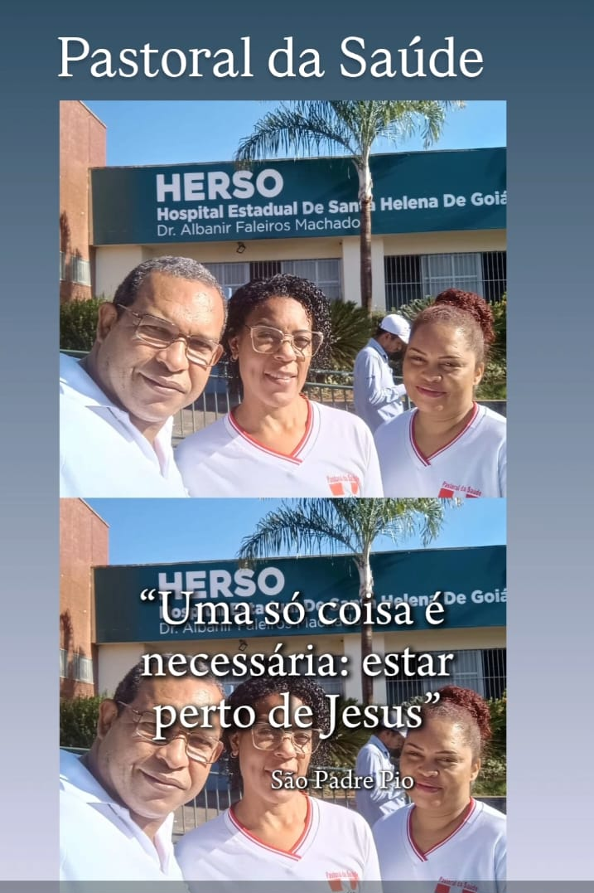

Figura 1 – Visita Pastoral da Saúde | Fotografia: Comissão de Humanização HERSO/IPGSE
- HUMANIZAÇÃO | SANTA MISSA

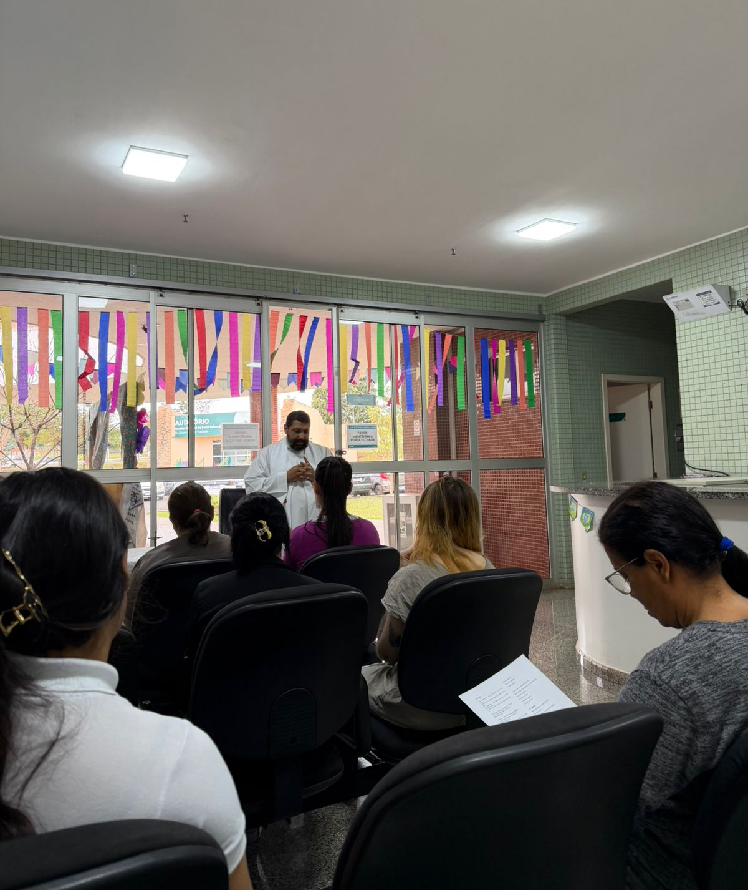
Figura 2 – Santa Missa | Fotografia: Comissão de Humanização -HERSO/IPGSE

- HUMANIZAÇÃO | LOUVOR CONGREGAÇÃO CRISTÃ
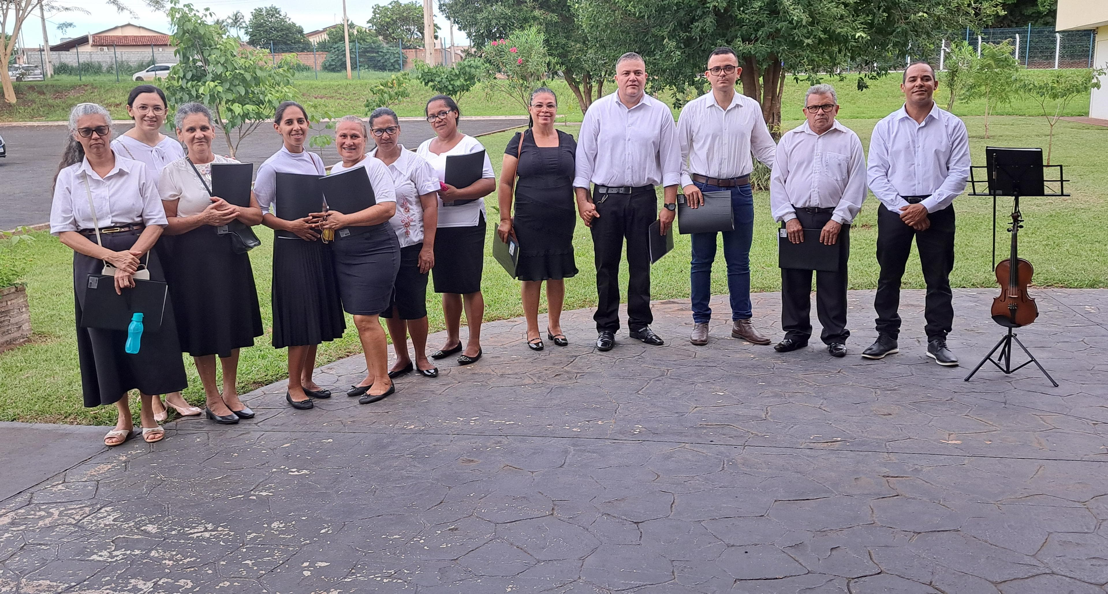
Figura 3 – Louvor Congregação Cristã | Fotografia: Comissão de Humanização -HERSO/IPGSE

- HUMANIZAÇÃO | REUNIÃO COM O GRUPO DE APOIO AOS ACOMPANHANTES.

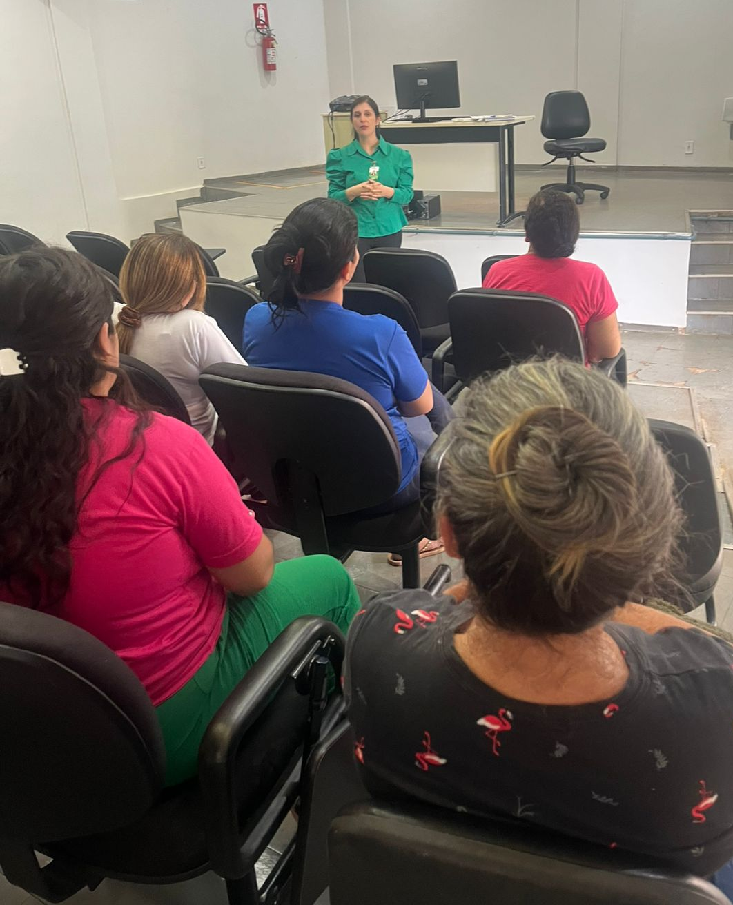
Figura 4 – Grupo de Apoio aos Acompanhantes | Fotografia: Humanização - HERSO/IPGSE

- HUMANIZAÇÃO | DIA DO PROFISSIONAL DE RH

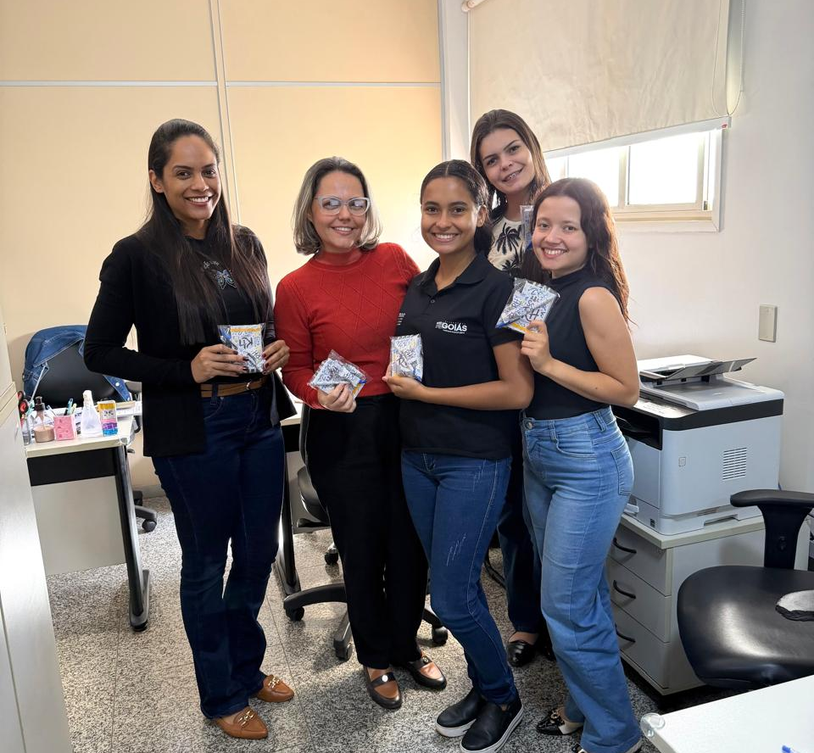
Figura 5 – Dia do Profissional de RH | Fotografia: Humanização - HERSO/IPGSE

- HUMANIZAÇÃO | DIA DO PORTEIRO

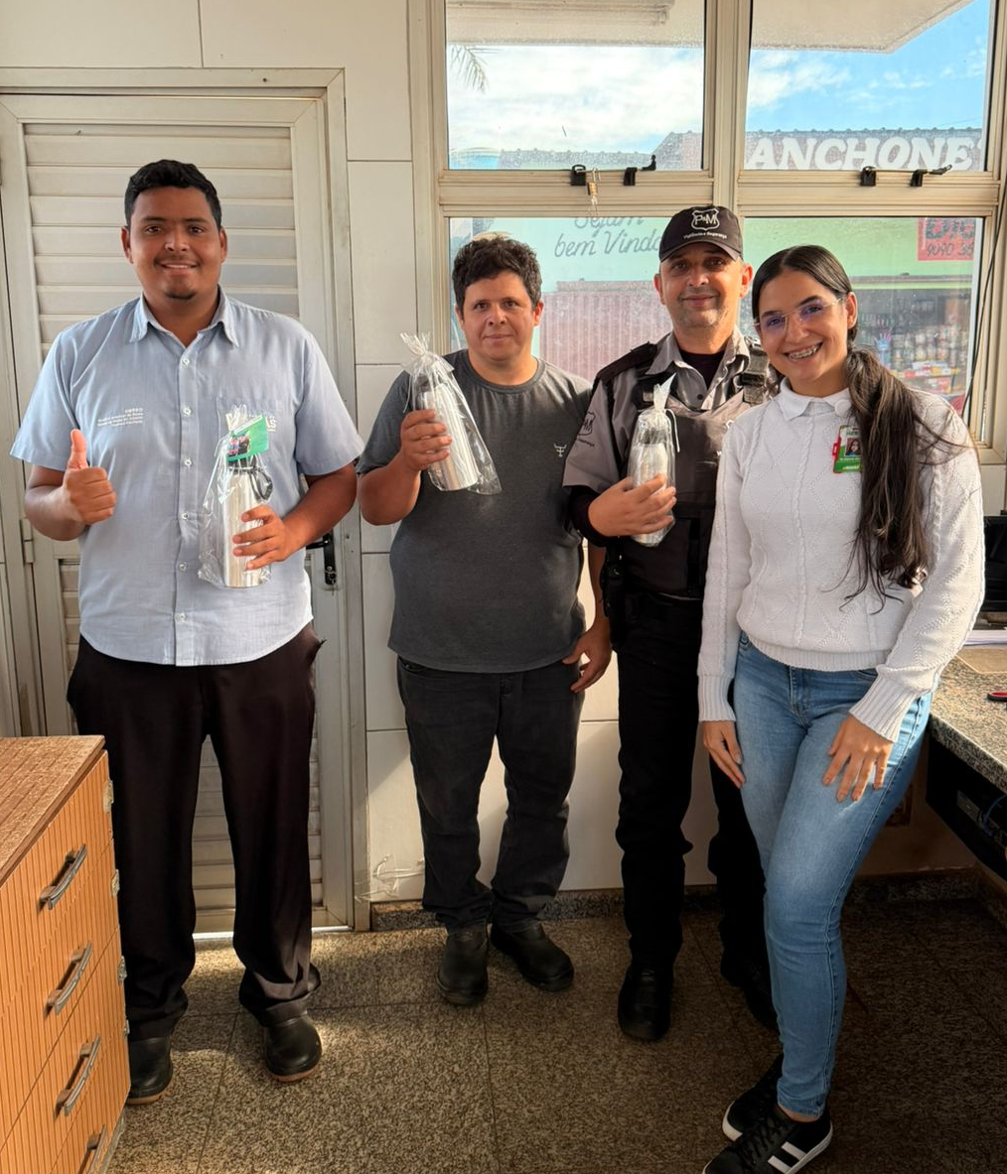
Figura 6 – Dia do Porteiro | Fotografia: Humanização - HERSO/IPGSE

- SESMT | GINÁSTICA LABORAL
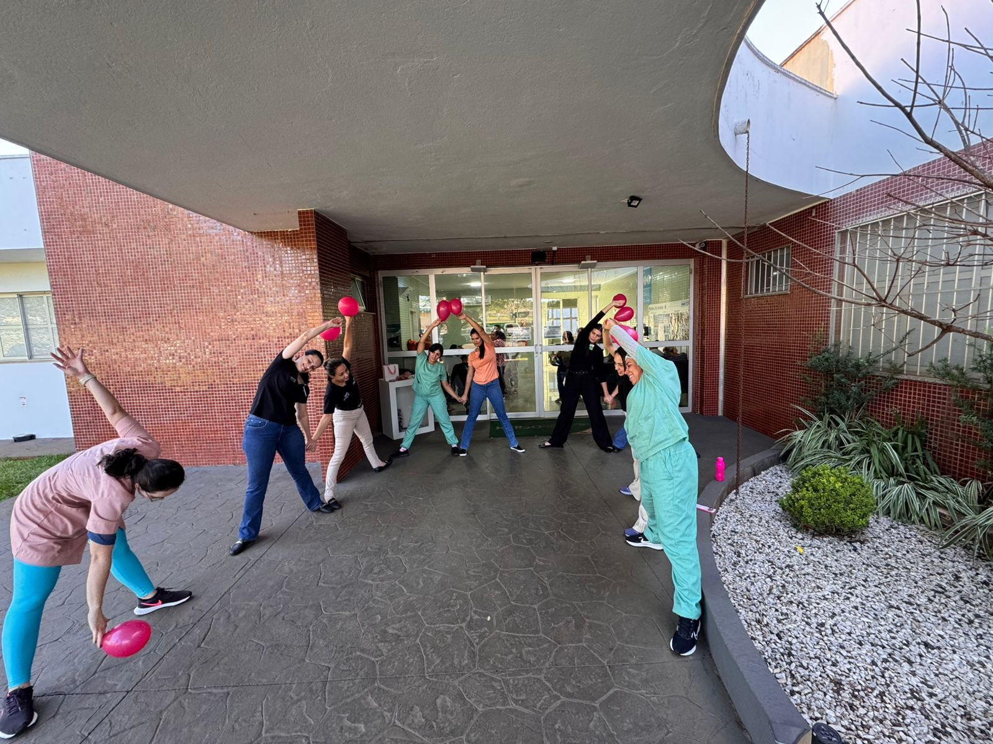
Figura 7 – Ginástica Laboral | Fotografia: Humanização - HERSO/IPGSE

- SESMT | DECORAÇÃO PARA COPA DO MUNDO
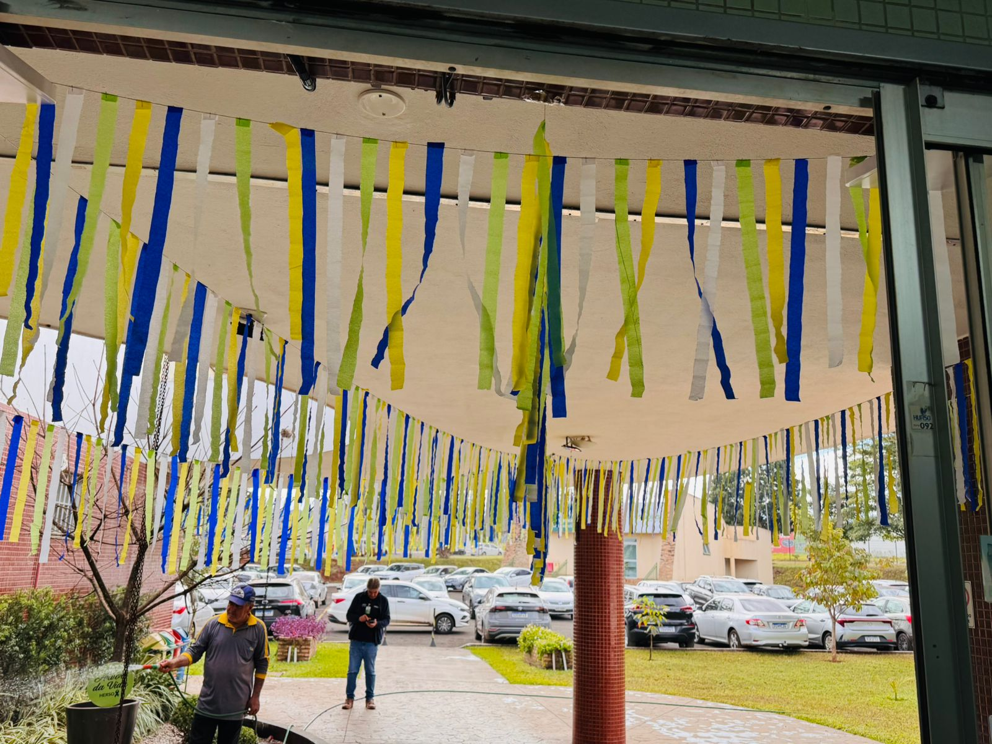
Figura 8 – Decoração Copa do Mundo Brasil | Fotografia: Humanização - HERSO/IPGSE

- HUMANIZAÇÃO | FESTA JUNINA
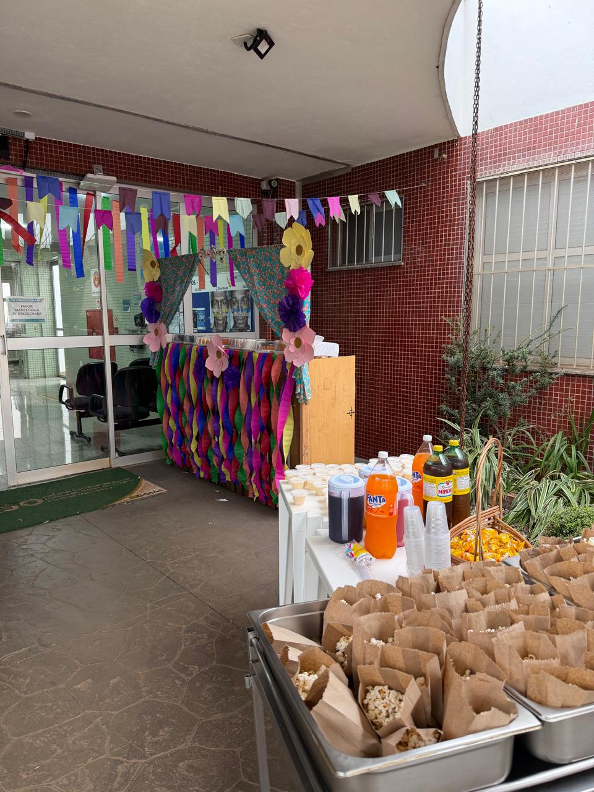
Figura 9 – Festa Junina HERSO | Fotografia: Humanização - HERSO/IPGSE
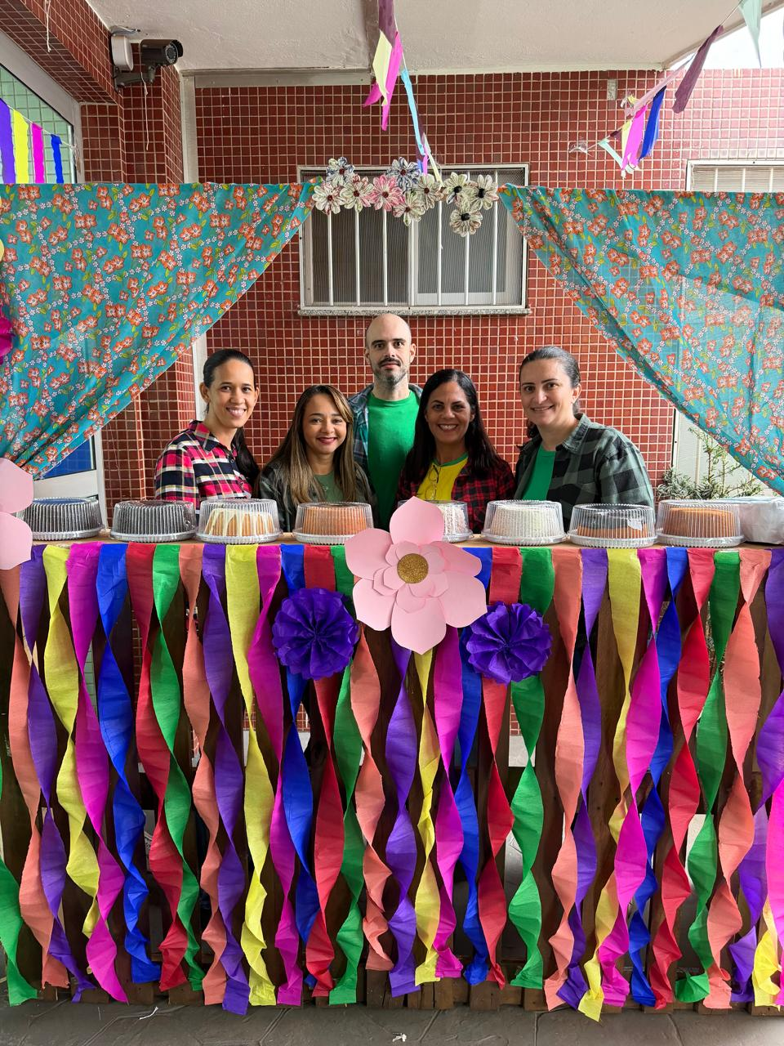
Figura 10 – Festa Junina HERSO | Fotografia: Humanização - HERSO/IPGSE
- HUMANIZAÇÃO | ANIVERSÁRIO 15 ANOS HERSO


Figura 11 – Aniversário HERSO | Fotografia: Humanização - HERSO/IPGSE


Figura 12 – Aniversário HERSO | Fotografia: Humanização - HERSO/IPGSE

ASPECTOS FINANCEIROS E CONTÁBEIS
Os Índices referentes à competência junho de 2026 serão apresentados no relatório da competência julho de 2026 devido ao período de fechamento contábil.

ÍNDICE DE EFICIÊNCIA FINANCEIRA
Na tabela a seguir, apresenta-se o nível de liquidez financeira alcançado pelo HERSO por meio do índice de Eficiência Financeira, referente ao período de maio de 2026.
Fórmula: (Saldo Inicial + Entradas do período) / Total de saídas do período

Indice de Eficiência Financeira - HERSO 2025 | Saldo Inicial | Total de entradas | Total de Saídas | Resultado
ABR/26 | R$ 14.066.795,27 | R$ 12.669.825,24 | R$ 5.884.646,83 | 4,54
Tabela 9 – Índice de Eficiência Financeira

6.2 ÍNDICE CONTÁBIL
Índices contábeis são indicadores financeiros calculados a partir de balanços e demonstrações (DRE, DFC) para avaliar o desempenho de um negócio. Esse índice manteve-se estável, revelando eficiência e economicidade na gestão dos recursos pela Unidade Hospitalar, conforme o confronto de todas as Receitas com as Despesas indicou.
Fórmula: [Receita total do período] / [Despesa total no mesmo período]
Janeiro/2026 a Maio/2026
HERSO | Receita | Despesas | Índice
Indice Contábil | R$ 43.879.466,34 | R$ 43.879.466,34 | 1,00
Tabela 10 – Índice Contábil

IMPACTO BENEFÍCIO SOCIAL
O HERSO exerce um papel importante na promoção da saúde pública e no bem-estar social da população das cidades que atende. Atuando como referência regional em atendimento emergencial, o hospital garante acesso rápido e qualificado a serviços essenciais de saúde, contribuindo diretamente para a redução de complicações médicas e para o salvamento de vidas. No mês de junho de 2026 foram atendidos usuários de 87 cidades, entre procedimentos de urgência e ambulatorial.
Atendendo diversos municípios, o hospital amplia o alcance do sistema de saúde, assegurando que mesmo as populações de cidades menores tenham acesso a cuidados especializados e infraestrutura adequada em situações críticas. No mês de junho de 2026, foram realizados 2.675 atendimentos, entre procedimentos de urgência e ambulatorial. No gráfico abaixo relaciona as 3 cidades com maiores demandas.

Gráfico 5 – Atendimentos por cidade | Fonte: Estatística HERSO
Com esse quantidade de atendimentos realizados — entre emergências clínicas, cirúrgicas e traumáticas —, o impacto social do hospital é mensurável não apenas em números, mas também na melhoria da qualidade de vida da população. Além de oferecer tratamento imediato, o hospital atua na prevenção de agravos e na orientação aos pacientes, contribuindo para um sistema de saúde mais eficiente e humanizado.

Registra-se neste documento a produção executada no período de 01 a 30 de junho de 2026, pelo Instituto de Planejamento e Gestão de Serviços Especializados- IPGSE na gestão e administração do Hospital Estadual de Santa Helena de Goiás Dr. Albanir Faleiros Machado - HERSO, no cumprimento do Termo de Colaboração n° 101/2024 - SES.

Ubyratan Gonzaga Coelho
DIRETOR GERAL
Hospital Estadual de Santa Helena de Goiás Dr. Albanir Faleiros Machado (HERSO)

Lidiane Vieira de Souza da Mota
GERENTE ASSISTENCIAL
Hospital Estadual de Santa Helena de Goiás Dr. Albanir Faleiros Machado (HERSO)

Rio Verde – GO, 03 de julho de 2026.

